Afbeelding met buitenshuis, boom, gras, weg

Door AI gegenereerde inhoud is mogelijk onjuist.Afbeelding met tekst, Lettertype, Graphics, logo

Door AI gegenereerde inhoud is mogelijk onjuist.

Afbeelding met Lettertype, Graphics, grafische vormgeving, tekst

Door AI gegenereerde inhoud is mogelijk onjuist.

**Inleiding**

Welkom bij de Fietstocht: HOOP op wielen. Een tocht van 35 km.

Deze inspirerende fietstocht staat in het thema van Hoop.

We zijn verheugd dat jij deze bijzondere reis wilt maken. In elke parochie van Pelt hebben we inspiratie gevonden op één specifieke plek. Deze negen locaties zijn opgenomen in dit tochtboek.

Je kunt de tocht in willekeurige volgorde fietsen, op één of meerdere dagen. Bij elke plaats hebben we een gepast thema bedacht en daarbij een verhaal, lied, schilderij, of andere inspiratiebron toegevoegd. De uitleg hierover vind je in dit boekje. Na de toelichting zijn er telkens enkele vragen om even bij stil te staan. Mocht je de tocht met meerdere mensen maken, dan is dit ook een mooie gelegenheid om ideeën en ervaringen met elkaar uit te wisselen.

De volgende pagina’s bieden een reeks van ‘opstapjes’ om je op weg te helpen.

Heb je alles goed gelezen? Dan staat niets je meer in de weg om op pad te gaan!

We wensen jou een **H**eerlijke en **O**ntspannen fietstocht **O**veral in **P**elt.

Opstapje bij:

**† Verkeerde Lieveheer** pag. 4

🌳 **Park van Lille** pag. 5

🌻 **Volkstuin D’n Goeien Oard** pag. 6

💦 **Bemvoortse Molen** pag. 6

**⛪ Kapel St.-Willibrordus** pag. 8

**👨‍🦽 Noorderhart revalidatie en MS-kliniek** pag. 10

**🍀 Okan De Taalboom** pag. 11

**🔥 Kapel van de Brandweer** pag. 13

**♫ Klankenbos** pag. 15

*We horen graag wat je het meest is bijgebleven.*

*Mail naar: sintfranciscuspelt@gmail.com*

**† Verkeerde Lieveheer**

**Bergeiksendijk, Grote Heide**

*De Peltse ‘Verkeerde Lieve Heer’ is niet uniek, al is het mogelijk wel de bekendste. Christus rust hier met het hoofd op de linkerschouder, in plaats van op de rechterschouder zoals gebruikelijk. Het beeld staat bij het begin van grensoverschrijdend natuurgebied Hageven- Plateaux en werd in 1999 beschermd als monument omwille van de historische en volkskundige waarde.*

*Het verhaal van Jeanne dÁrc inspireert door de eeuwen heen, en toont dat anders zijn de geschiedenis kan veranderen.*

**Anders durven zijn**

**Heldin uit Rouen**

Het verhaal van Jeanne d’Arc voert haar van Domrémy naar Rouen. Ze werd geboren in 1412 in een dorpje in Lotharingen. Het jonge herderinnetje, dat erg vroom was, zei dat ze stemmen hoorde die haar vroegen Frankrijk te bevrijden van de Engelse bezetting. In het midden van de Honderdjarige Oorlog besluit Jeanne zich bij de toekomstige koning Karel VII in Touraine te voegen, verkleed als man, haar haar kortgeknipt. Ze overtuigt hem om haar tegen de Engelsen in Orléans te laten vechten. Zegevierend leidt ze de koning naar zijn kroning in de kathedraal van Reims op 17 juli 1429. Hierna houden de militaire successen op en ze wordt gevangen genomen door de Bourguignons in Compiègne en verkocht aan de Engelsen, die haar opsluiten in Rouen, hun hoofdkwartier. Jeanne d’Arc wordt veroordeeld tot de brandstapel en sterft op 30 mei 1431. Een kleine eeuw later, op 16 mei 1920, wordt de nationale heldin van Frankrijk, bijgenaamd de maagd van Orléans, door de Rooms-Katholieke kerk heilig verklaard.

**Vragen:**

Welke keuzes heb jij al gemaakt of willen maken tegen de “normale gang van zaken”?

Kreeg je steun van je omgeving, vrienden en familie?

En hoe kan jij mensen om je heen steunen wanneer ze hun eigen pad willen bewandelen?

🌳 **Park van Lille,**

**Lille Dorp St.-Huibrechts-Lille**

*Het park is een groene onthaastingsplek in het hart van St.-Huibrechts-Lille. Het ontwerp is geïnspireerd op de bestaande waardevolle groenstructuren en biedt zowel speelruimte voor de jeugd als ontmoetingsplekken voor de buurtbewoners.*

**Een rustpunt voor elke dag**

Soms vinden we geen rust in ons leven en zijn we voortdurend bezig met van alles en nog wat. Wanneer stress of het druk leven de overhand krijgen, kunnen verschillende technieken ons helpen om weer tot rust te komen.

We kunnen ons oefenen in het aanwezig zijn in het moment, mediteren of leren aarden. Vaak vergt dit weken of zelfs jaren van oefening, maar het kan soms heel eenvoudig.

Neem even de tijd om te stoppen en doe het volgende:

Wees stil.

Voel de zon op je huid.

Hoor het tjilpen van de vogels.

Geniet van je zintuigen.

- Kijk om je heen en benoem drie dingen die je ziet.

- Luister aandachtig en benoem 4 geluiden die je hoort.

- Voel en benoem drie dingen die je lichamelijk ervaart.

- Ruik en benoem twee geuren die je waarneemt.

- Proef en benoem één smaak.

**Vragen:**

Wat helpt jou om tot rust te komen?

Wat zijn de dingen die jou vreugde brengen?

Wat zijn drie dingen waar je dankbaar voor bent vandaag?

🌻 **Volkstuin D’n Goeien Oard**

**Nachtegaalstraat tussen huisnummer 31-33, Boseind**

*Sinds 2011 werd door de buurtvereniging in de Nachtegaalstraat een volkstuincomplex met 27 tuintjes gecreëerd, met een berging met composttoilet, een kippenren en een kleine bijenhal. Je kan hier ook ecologisch leren tuinieren. Er worden geen pesticiden gebruikt, maar alternatieve methoden om opduikende plagen te bestrijden.*

**Het mooie zien in elk seizoen van het leven**

Het planten van een tuin is geen race, maar eerder een reis die tijd en geduld vergt. Net zoals we de groei van planten niet kunnen verhaasten, moeten ook wij geduld in ons leven waarderen. Het proces van wachten leert ons waardevolle lessen in geloof, veerkracht en afhankelijkheid van God. Terwijl we onze tuinen zien groeien, kunnen we reflecteren op onze eigen spirituele reis en begrijpen dat Gods timing perfect is. Laten we ons herinneren dat groei vaak tijd kost, en dat geduld in ons geloof geweldige zegeningen zal opleveren.

In Prediker 3,1 lezen we:

Voor alles wat gebeurt is er een uur, een tijd voor alles wat er is onder de hemel.

**Vragen:**

Welke aspect in jouw leven kan nog groeien?  
Hoe ga je dit aanpakken?

💦 **Bemvoortsemolen**

**Bemvaartstraat 117, Overpelt**

*De naam van de molen komt uit de locatie zelf: een "voort" was een doorwaadbare plaats in de beek (de Dommel) die mogelijk versterkt was met gevlochten twijghout ("benne": gevlochten mand). In de volksmond is de molen bekend als "de Bemmerse Meule".*

**De stroom van het leven**

**Lied:** **‘Kijk naar de stroom’**

Kijk naar de stroom die zich een weg baant

door het land, door akkers, dorpen heen.

Zijn bron is ergens ver ontsprongen.

Het gaat zijn weg en niemand weet waarheen.

Zo vloeit er ook een stroom vol leven in elke mens in jou en mij.

een droom die speelt, je doet bewegen,

je weerbaar maakt oneindig, echt en vrij.

't Is een kracht die je doet leven,

't is een kracht die je diep voelt,

‘t is de wil die je doet groeien zodat je sterk staat en niet ondergaat.

Ook in jou leeft zo’n kracht, ook in jou leeft zo'n kracht.

Zoals die stroom steeds weer zijn weg herneemt  
voel je elke dag een beetje meer wie je wel bent,  
wat 't leven met je voorheeft.  
Je leert vertrouwen, hopend altijd weer.  
Zo deinen wij, zacht ingenomen in de kring van  
iemands adem mee.  
Je deelt zo stil elkanders pijn en dromen  
met zo een liefde eindeloos als de zee.

't Is de kracht die je zo lief maakt, heel teder broos en echt.

't Is de kracht van iemand houden

zodat je sterk staat en niet ondergaat.

Ook in jou leeft zo’n kracht, ook in jou leeft zo’n kracht.

't Is de kracht die je echt mens maakt zoals God het heeft bedoeld.

Als je leeft zoals Hij voordeed, weet dat je sterk staat, je zo nooit ondergaat.

Ook in jou herleeft Zijn kracht, ook in jou herleeft Zijn kracht.

**Vragen:**Wat zijn de dromen die jou bewegen?

Hoe hebben deze dromen je leven verrijkt?   
Wanneer voel je je krachtig?

⛪ **Kapel St.-Willibrordus**

**Winterdijk 32, Herent**

*De kapel is het oudste bedehuis van Neerpelt en een van de oudste Limburgse kapellen, teruggaand tot de 8ste eeuw. Deze kapel is toegewijd aan Sint-Willibrordus. In de 18de eeuw, hield men hier wekelijkse mis, beurtelings in de parochiekerk van Neerpelt en in de kapel.*

*Vanaf 1952 tot 1961 was de kapel tijdelijk als parochiekerk tot de huidige kerk van het Herent voltooid was. De kapel is vandaag niet open voor het publiek en de kunst binnenin is veilig opgeborgen.*

*Ook vandaag laten we ons graag inspireren door grootmeesters.*

**Het verleden als waardevolle bron voor de toekomst**

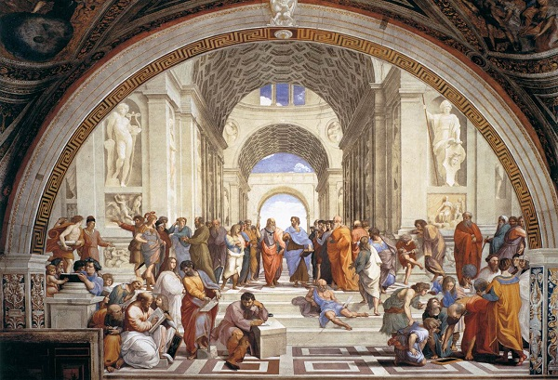“De School van Athene" van Rafaël

Dit meesterwerk stelt een verzameling van belangrijke filosofen en denkers uit de klassieke oudheid voor, zoals Plato, Aristoteles en Pythagoras. Het schilderij symboliseert de waarde van kennis, leren en de uitwisseling van ideeën, wat essentieel is voor persoonlijke groei en ontwikkeling in de toekomst.

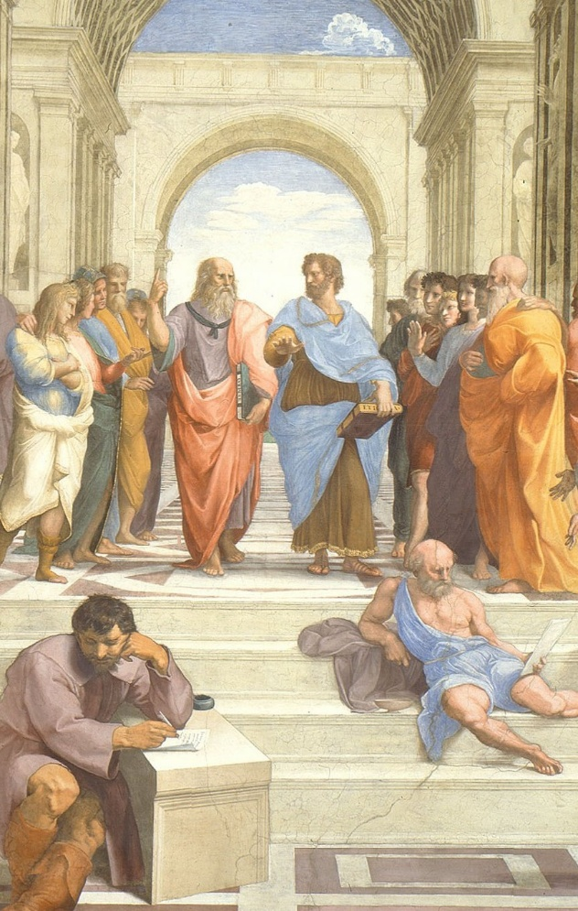

In het midden van het fresco zijn Plato en Aristoteles druk in discussie. Plato, wijst naar boven, naar de ideeënwereld, terwijl Aristoteles naar beneden wijst, waarmee hij de zichtbare wereld bedoelt, die we moeten observeren om iets te kunnen leren. Plato geloofde dat kennis voortkwam uit observatie en ervaring van de wereld om ons heen.

Afbeelding met verven, mythologie, kleding, Menselijk gezicht

Door AI gegenereerde inhoud is mogelijk onjuist.Geheel links zien we Pythagoras, die iets over-schrijft van een tablet. Pythagoras is bekend omwille van zijn wiskundige stelling waarmee de lengte van de zijde in een rechthoekige driehoek berekend kan worden. Wij gebruiken deze vandaag nog in de bouw bij het ontwerpen en construeren. Bij het leggen van vloeren kan de stelling helpen bij het bepalen van rechte lijnen en afstanden.

**Vragen:**

Wat heb je van je ouders geleerd dat je belangrijk vindt om door te geven aan de jongere generatie?

Welke ervaringen uit het verleden hebben jou gevormd en bieden jou handvatten voor de toekomst?

👨‍🦽 **Noorderhart revalidatie en MS-kliniek,**

**Boemerangstraat 2, Lindelhoeven**

*Noorderhart Revalidatie & MS is gespecialiseerd in de zorg voor personen met MS en andere neurologische aandoeningen.*

*Revalideren doe je samen met vrienden, familie, elkaar steunend in goed en kwade dagen.*

**Samen dragen we elkaar**

Gedicht “Vriend” van Toon Hermans

*je hebt iemand nodig  
stil en oprecht  
die als het erop aan komt  
voor je bidt of voor je vecht  
pas als je iemand hebt  
die met je lacht en met je grient  
dan pas kun je zeggen:  
'k heb een vriend  
  
als je iemand hebt  
die alles met je deelt  
de tafel en het bed  
één die nooit verveelt  
als je iemand hebt  
die al je zorgen heelt*

*weet je wat dat zeggen wil  
weet je wat dat scheelt?*

*je hebt iemand nodig  
stil en oprecht  
die als het erop aan komt  
voor je bidt of voor je vecht  
pas als je iemand hebt  
die met je lacht en met je grient  
dan pas kun je zeggen:  
'k heb een vriend  
  
pas als je iemand hebt  
die met je lacht en met je grient*

*dan pas mag je zeggen:  
ik heb ’n vriend*

**Vragen:**

Wie zou je een echte vriend willen noemen?

Wat heb je al bereikt samen met vrienden of familie waar je fier op bent?

Wanneer ervaar je echt een gevoel van samen zijn en hoe voel je je dan?

🍀 **Okan De Taalboom, Veenbeslaan 51, Holheide**

*OKAN staat voor Onthaal Klas voor Anderstalige Nieuwkomers. In de onthaalklas leer je gedurende 1 jaar Nederlands. De leeftijd van de leerlingen ligt tussen de 12 en 18 jaar. Heb je voldoende kennis opgedaan van het Nederlands, dan kan je overgaan naar een Vlaamse secundaire school.*  
Als je in een nieuw land woont, is het belangrijk om de taal te leren die daar gesproken wordt. De taal beheersen helpt je om beter te integreren en biedt meer kansen in de samenleving. Maar hoe kan je ervoor zorgen dat iedereen je begrijpt?

**De kracht van woorden**

In Efeziërs 4, 29 lezen we:

“Laat geen verderfelijke taal over uw lippen komen,

maar alleen goede en waar nodig opbouwende woorden,

die goeddoen aan wie ze hoort.”

Het zijn maar woorden. Heeft iemand dat weleens tegen jou gezegd? Soms is zo’n uitspraak goed bedoeld, maar de kracht van woorden valt niet te onderschatten. Dat geldt zowel voor positieve als negatieve woorden; met een paar rake zinnen kun je iemand onderuithalen of juist opbouwen. Hoe gebruik jij je woorden?   
Twijfel je soms, of je iets wel of niet moet zeggen? Sta je stil bij het effect van je woorden op de ontvanger? Zijn ze opbouwend, doen ze goed of breken ze juist af?

Wanneer je je woorden kiest om de wereld om je heen mooier te maken, dan voed je daarmee niet alleen anderen, maar ook jezelf. Met de woorden die je spreekt, kan je een omgeving creëren waarin liefde, vriendelijkheid en oprechtheid centraal staan. Daar plukt iedereen de vruchten van.

Uit Spreuken (18:20-21):

“Wie iets goeds zegt, heeft een gevoel van welbehagen,

hij voedt zich met de vruchten van zijn mond.

Woorden hebben macht over leven en dood,

wie zijn tong koestert, plukt daarvan de vruchten.”

De kracht van woorden <https://youtu.be/BotCiKc2zn8>

**Vragen:**

Wanneer heb je getwijfeld om iemand een compliment te geven, en het toch gedaan?

Wat hield je eerst tegen, en hoe is je compliment ontvangen?

En welk gevoel kreeg je er zelf bij?

🔥 **Kapel van de Brandweer, Haltstraat,**

**Overpelt-Fabriek**

*De heilige Barbara, patrones van de brandweer, krijgt een centrale plek in de kapel.*

*Deze kapel maakt deel uit van Het Vuuravontuur, een interactieve zoektocht die kinderen en hun ouders laat kennismaken met brandpreventie.*

*Vuur kan echter niet alleen uitbreken, maar ook doven.*

**Houd het vuur brandend in je leven**

Vuur moet branden.  
Wij hebben het vuur in ons leven gedoofd, toen wij niet dankbaar konden zijn om alles wat we zomaar krijgen, toen we steeds meer en meer wilden hebben.

Wij hebben het vuur bij anderen gedoofd, toen we harde woorden spraken, toen we geen moeite deden om elkaar te begrijpen.

Wij hebben het vuur gedoofd, toen we niet durfden opkomen voor iemand die gepest werd, toen we maar meededen om niet uit de toon te vallen.

'Vuur brengen' is niet gemakkelijk. En toch droomt God ervan dat iedere mens de andere verwarmt. Hij houdt van iedere mens. Vuur is Jezus komen brengen, de kracht, het licht, om kleur te geven aan het donker, om ons te ontdooien, de weg te vinden naar elkaar.

Heer,  
Geef mij iedere dag opnieuw, een kleine vonk van Uw vuur.  
Want wij zijn de aanstekers van Uw heilig Vuur.

**Lied: ‘Vuur’ van Matthijn Buwalda**

Ik ben niet tot hier gekomen

om de handdoek in de ring te werpen.

Ik loop de kans dat ik mijn hart breek,

dat ik terugkom met ene tas vol scherven.

Maar ik sta liever ergens voor dan overal

maar steeds voor weg te rennen.

Ik dacht: wat heb je aan een leven

als je niets meer hebt voor om te sterven,

dus als er nog vuur in je zit, laat het branden, laat het branden.

Nog heilig vuur in je zit,

laat het branden, laat het branden tot iedereen het ziet!

Ik hoor de spoken in mijn hoofd

ze zeggen dat het toch wel zal mislukken.

Ik hoor de stemmen van de angst

waaronder ik al veel te lang blijf bukken.

En misschien hebben ze gelijk

en liggen al mijn dromen straks in stukken.

Maar ik bedacht vandaag ineens

dat wat je niet doet je ook nooit zal lukken.

Dus, als er nog vuur in je zit,

laat het branden, laat het branden.

Nog heilig vuur in je zit,

laat het branden, laat het branden tot iedereen het ziet!

Dit lied, ik zing het voor mezelf

en voor iedereen die net zo bang is,

maar die elke ochtend net als ik besluit

dat elke dag vol angst een dag te lang is.

Als er nog vuur in je zit, laat het branden, laat het branden.

Nog heilig vuur in je zit, laat het branden, laat het branden

tot iedereen het ziet!

**Vragen:**

Is je vuur al eens gedoofd?

Hoe heb je het vuur weer brandend gekregen?

Hoe hou je jouw vuur van liefde brandend?

♫ **Klankenbos**

**Toekomstlaan 5, Neerpelt**

*Tussen de bomen van het Klankenbos zit een unieke verzameling klankkunstwerken verscholen. De kunstwerken zijn een prikkeling voor het oor en een streling voor het oog. Tijdens een bezoek aan het Klankenbos word je uitgedaagd om op een bewuste manier met geluid en stilte om te gaan.*

*Liederen inspireren ons om stil te staan, en brengen ook herinneringen boven.*

**Luisteren naar de leidraad van het leven**

**Lied: O Heer, d’avond is neergekomen**

*O Heer,*

*d'avond is neergekomen,*  
*de zonne zonk, het duister klom.*  
*De winden doorruisen de bomen*  
*en verre sterren staan alom...*  
*Wij knielen neer om u te zingen*  
*in 't slapend woud ons avondlied.*  
*Wij danken u voor wat we ontvingen,*  
*en vragen, Heer, verlaat ons niet!*  
*Knielen, knielen, knielen wij neder,*  
*door de stilte weerklinkt onze beê*  
*Luist'rend fluist'ren kruinen mee*  
*en sterren staren teder.*  
*Geef ons Heer, zegen en rust en vreê.*

**Vragen:**

Welke herinneringen komen boven wanneer je luistert naar je favoriete lied?

Wat voel je wanneer je luistert naar de natuur?

Hoe kan je dit gevoel met je meedragen?